Muchas veces, cuando pensamos en las misiones en el Nuevo Testamento, lo primero, y a veces lo único que se nos viene a la mente son los pasajes de la Gran Comisión en Mateo, Marcos y Hechos. En cuanto a los misioneros del Nuevo Testamento, solamente pensamos en Pablo y en sus acompañantes, o tal vez en Pedro. Esto representa un paradigma inadecuado, y por eso las metas de este tiempo de enseñanza son:
La Meta
- Mostrar que todo el Nuevo Testamento es un documento misionero,
_{©Depositphotos.com/patrimonio}
- entender como Jesús estaba entrenando a sus discípulos en la visión y la práctica misionera,
- entender que el propósito del poder del Espíritu Santo en primer lugar son las misiones,
- ver cómo le costó trabajo que la iglesia primitiva captara esa visión misionera transcultural y
- ver en el Apocalipsis que la culminación del plan de Dios es para las etnias.
Antes de empezar, sería bueno recordar los principios que aprendimos en nuestro estudio del Antiguo Testamento. [Dia-positiva #1 de PowerPoint] El profeta Malaquías terminó el Antiguo Testamento con una fuerte reclamación contra el pueblo de Dios por haber fallado en su obligación referente a las naciones. A pesar de eso, Dios dio resumen de sus acciones misioneras diciendo: Porque desde donde el sol nace hasta donde se pone, es grande mi nombre entre las naciones (Malaquías 1:11). Sus planes misioneros siguen con la apertura del Nuevo Testamento.
Lecciones Aprendidas del Antiguo Testamento
- El contexto histórico de un pasaje es muy impor-tante para su interpretación.
- La motivación con que Dios o algún personaje actúa también figura mucho en la interpretación.
- La Biblia es una sola historia con un desarrollo lógico desde el principio hasta el fin.
- Vemos resaltado el propósito misionero de Dios en los pasajes que dan inicio a cada nueva época en la historia bíblica.
- Dios tenía una estrategia misionera distinta para cada situación del pueblo de Israel.
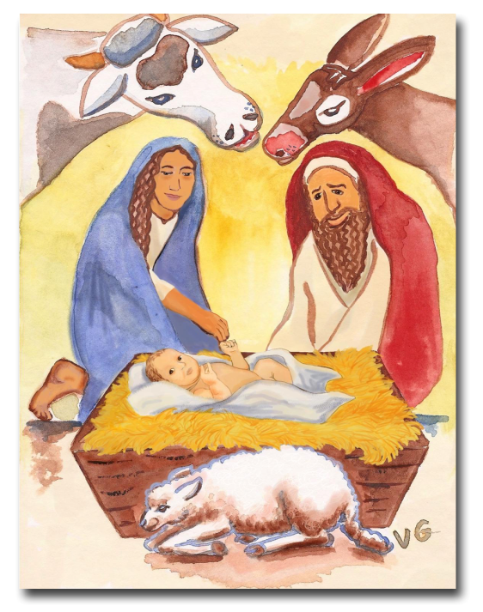
I. La Primera Navidad [2]
Al pensar en la navidad uno inmediatamente piensa en estar en la casa con la familia, las ricas comidas, un ambiente acogedor y los regalos, pero la historia navideña en la Biblia es otra cosa. Es una historia de viajes, peligros, incomodidades, la huida a Egipto a media noche y la matanza de los niños.
La llegada del Salvador al mundo encuentra toda la resistencia del diablo conjuntamente con el coro de las huestes celestiales. El Nuevo Testamento abre con la invasión del reino de los cielos al reino de Satanás. Existe el refrán: Dios tuvo un solo Hijo, y Él fue misionero. La navidad es el inicio del viaje misionero del Hijo de Dios del cielo hacia la tierra.

Hay muchas etnias involucradas en la historia navideña: Roma, Israel, los reyes de ¿Babilonia?, Egipto, Siria y todo escrito en griego. Las naciones de la tierra vienen a adorar a Jesús en las personas de los reyes magos.
Para terminar la historia de la navidad, el anciano Simeón, lleno del Espíritu, alzó a Jesús y profetizó diciendo: Porque han visto mis ojos tu salvación, la cual has preparado en presencia de todos los pueblos; luz para revelación a los gentiles (etnias), y gloria de tu pueblo Israel (Lucas 2:29-32).

II. El Ministerio de Jesús [3]
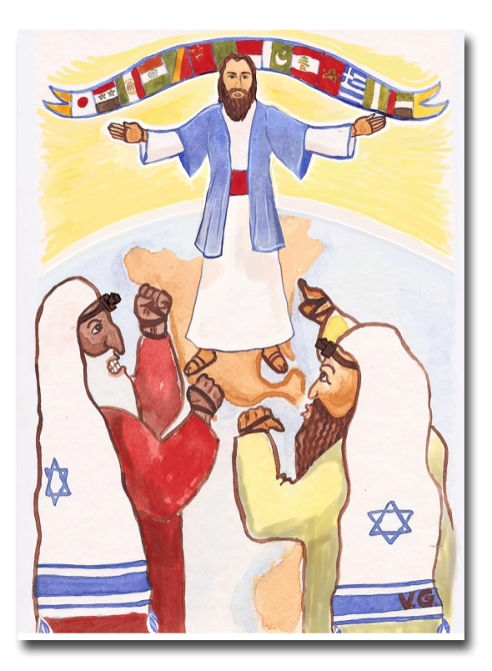
Muchos toman literalmente la frase de Jesús, no soy enviado sino a las ovejas perdidas de Israel, y así dicen que Jesús no tenía visión para las etnias hasta dar la Gran Comisión. En realidad, la Gran Comisión era un resumen de la visión misionera que Jesús quería trasmitir a sus discípulos durante todo su tiempo con ellos en la tierra.
A. Jesús inició su ministerio. - En Lucas 4:16-30, Jesús ministró en su propio pueblo de Nazaret. Cuando le dieron el rollo de Isaías para leer, Él lo abrió a propósito al pasaje donde el mesías habla en primera persona. Por esa razón, los judíos tenían la costumbre de nunca leer ese pasaje en voz alta. Él lo leyó en voz alta y agregó: ¡Hoy se ha cumplido esta escritura delante de vosotros!
Todos hablaban muy bien de Él hasta que les reclamó por su falta de entendimiento misionero, citándoles dos ejemplos del Antiguo Testamento, Naamán y la viuda de Sarepta, donde Dios había sanado a gente de otras etnias (ver páginas 25 y 26). Se enfurecieron y ¡lo querían matar! Al inicio de su ministerio, Jesús usó la misma reclamación con que Malaquías cerró el Antiguo Testamento - la falta de visión para las etnias de parte del pueblo de Dios.
B. Jesús dio el ejemplo. [4] - Jesús se movía entre los judíos, pero Él mostraba que Dios amaba a todas las etnias. Veamos la forma tan compasiva en que Jesús ministró a los gentiles (etnias) y samaritanos, con el fin de ayudar a discípulos a que pensaran transculturalmente:
- Al centurión romano en Lucas 7:1-10 Jesús lo señaló como ejemplo para todos diciendo: ni aún en Israel he hallado tanta fe.
- A la mujer samaritana en Juan 4 Jesús le reveló que Él era el mesías, y ella y toda la aldea se convirtieron. Señalando a aquellos samaritanos Jesús dijo a sus discípulos: Alzad vuestros ojos y mirad los campos, porque ya están blancos para la siega.

- Jesús había dicho cuatro veces en el libro de Juan: Mi hora no ha llegado. Cuando Felipe y Andrés le dijeron en Juan 12:20-24 que le buscaban dos griegos, Jesús dijo: Ha llegado la hora… Igual que los reyes magos que lo buscaron para adorarle en la historia navideña, ahora dos representantes del mundo griego lo buscan. Para Jesús esto significaba que su misión se acercaba a su fin.
- Jesús le reclamó al fariseo por su falta de amor por los samaritanos en Lucas 10:25-37.
Jesús aprovechó cada una de estas situaciones para enseñarles acerca de las etnias, pero la más impactante se encuentra en Mateo 15 cuando Jesús los llevó a “una misión de corto plazo” en la región pagana de Tiro y Sidón. Muchos comentaristas no entienden lo que Jesús estaba haciendo porque ellos no lo ven con ojos misioneros. Si lo vemos literalmente, Jesús ignora a la mujer (versículo 23), declara que vino nada más por los judíos (v. 24) y la llama “perra” (v. 26).
©Depositphotos.com/Basheera Hassanali
¿Eso suena como el Jesús que tú conoces? Algunos tratan de reducir la fuerza del insulto diciendo que perrillos se refería a un perrito bonito como ¡un chihuahueño o un french! En realidad Jesús estaba fingiendo los prejuicios y el racismo de sus discípulos, y cuando esto llegó a un clímax en que ellos estaban seguros de que Jesús pensaba igual que ellos, ¡zas! Jesús volteó y dijo: Oh mujer, grande es tu fe. ¡Los discípulos fueron asombrados! Ellos aprendieron una gran lección, pero vamos a ver que aún así les costó mucho trabajo poner en práctica la visión misionera que Jesús les inculcaba.
C. Jesús proveyó una estrategia. [5] - En Hechos 1:8, anali-zado en detalle en la páginas 70 y 71, Jesús describió un programa misionero que debe tener cada iglesia local, un esfuerzo en su Jerusalén, Judéa, Samaria y hasta lo último de la tierra. Así cubriríamos la tierra con el evangelio.
D. Jesús habló de los fondos misioneros. [6] - Lucas 8:3 muestra que Jesús mismo recibió apoyo económico de las mujeres que le seguían.
En la parábola del mayordomo infiel de Lucas 16, Jesús nos exige que veamos a los hijos de este siglo. Ellos son más inteligentes en cubrir la tierra con sus productos que somos nosotros con el evangelio. Después, Él aplica la parábola directamente a las finanzas referente al trabajo misionero.
Los elementos de la parábola, el versículo 9, y el significado para nosotros hoy forman un perfecto paralelismo que se presenta en el cuadro de la siguiente página. [7] Jesús nos está desafiando a emprender proyectos misioneros grandes y atrevidos de la misma manera que las empresas invierten enormes cantidades para diseminar sus productos que no tienen ningún valor eterno.
Lucas 16:9

E. Jesús profetizó el cumplimiento de la Gran Comisión. [8] - En Mateo 24:14 Jesús relacionó el fin del mundo con el cumplimiento de la Gran Comisión. Para que nadie malinterpretara la frase: en todo el mundo, Él la aclaró con la frase adicional: para testimonio a todas las naciones (etnias).

III. La Gran Comisión y el Espíritu Santo [9]
No se puede separar la Gran Comisión del Espíritu Santo. Cada vez que Jesús prometió la llegada del Espíritu Santo, dio la Gran Comisión, y cada vez que dio la Gran Comisión, prometió el Espíritu Santo. ¿Qué podemos concluir de esto? El propósito primordial del Espíritu Santo es para dar poder para evangelizar a las etnias de la tierra. Es un buen ejercicio llenar el cuadro de abajo con los participantes. Además, cada vez que Jesús dio la Gran Comisión, Él enfatizó algún aspecto distinto de esa Comisión (segunda columna), lo cual nos ayuda hoy en día a formar estrategias misioneras.

¹Edison Queiroz, La Iglesia Local y las Misiones (Miami:Editorial Unilit,1994), p.21.
²Marv Newell, “Biblical Foundation for Making Disciples of Every People,” en Tokyo 2010 Global Mission Consultation and Celebration, ed. Yong J. Cho y David Taylor (Pasadena: Tokyo 2010 Global Mission Consultation Planning Committee, 2010), p. 50.
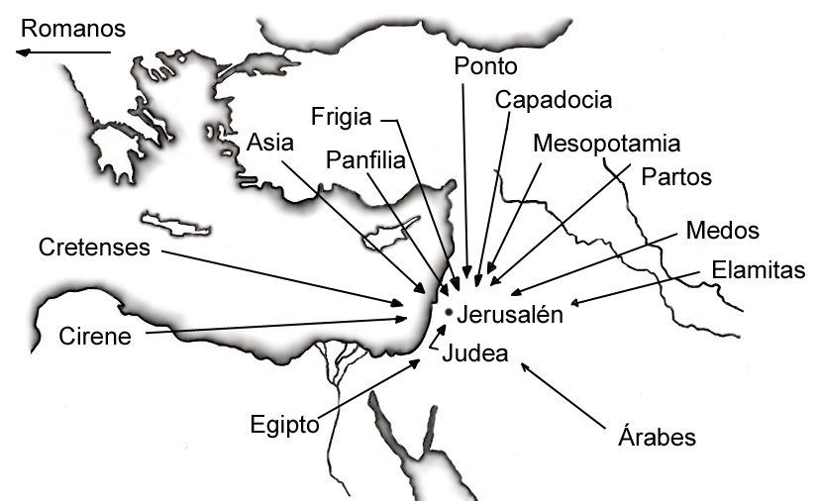
A. La llegada del Espíritu Santo [10] - Si es cierto que el propósito del Espíritu Santo es para dar poder para evangelizar a las etnias de la tierra, se esperaría ver eso reflejado cuando el Espíritu llegó por primera vez, y ¡así es! El versículo 5 de Hechos 2 dice: Moraban entonces en Jerusalén judíos, varones piadosos de todas las naciones (etnias) bajo el cielo. Ellos habían llegado de todas partes para el festival de Pentecostés.
“de todas las naciones bajo el cielo.” Hechos 2:5
El Espíritu les dio a los apóstoles la capacidad de comunicar a 13 etnias a la vez. Aquí figuran mucho el contexto histórico y la motivación detrás de los hechos. ¡Dios quiere alcanzar a las etnias! Qué triste que las iglesias de hoy peleen y se dividan sobre su particular doctrina del Espíritu en vez de unirse para cumplir la Gran Comisión, como es el deseo del Espíritu de Dios.
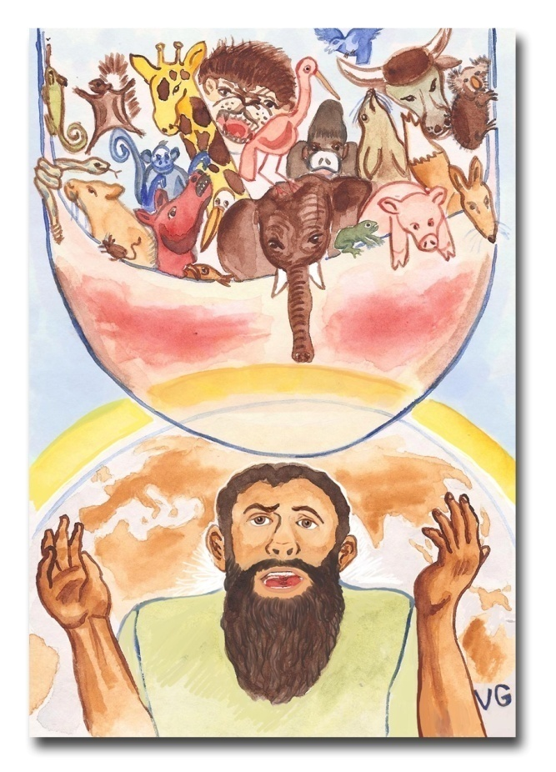
B. El Espíritu Santo y las nuevas fronteras [11] - Sin caer en una doctrina particular del Espíritu Santo, es muy interesante notar que las manifestaciones visibles del Espíritu Santo, al creer en Jesús, ocurrieron muchas veces cuando la iglesia cruzaba una barrera cultural.
Los que fueron a Samaria a causa de la persecución en Jerusalén (Hechos 8:1-5) predicaron y los samaritanos se convirtieron. La iglesia de Jerusalén envió a Pedro y a Juan a investigar esto (versículo 14), y fue entonces que se manifestó el Espíritu visiblemente (versículo 17).
Lo mismo ocurrió con Pedro en la casa de Cornelio, el centurión romano (Hechos 10). Pedro ni quería entrar en su casa porque Cornelio no era judío, aún después de la visión de la sábana. ¡La manifestación del Espíritu era tanto para Pedro como para los romanos! Mira la timidez con que Pedro pide el agua para bautizarlos (Hechos 10:47). Él mandó que sus compañeros de Jerusalén los bautizaran (versículo 48) porque él sabía que la iglesia de Jerusalén no iba a estar de acuerdo con bautizar a los romanos (gentiles). Dicho y hecho…
Al regresar a Jerusalén le reprendieron a Pedro por haber entrado a la casa de Cornelio, y él defendió sus acciones con la evidencia del Espíritu Santo. Ellos entonces exclamaron: ¡De manera que también a los gentiles (etnias) ha dado Dios arrepentimiento para vida! (Hechos 11:18).
C. La primera misión voluntaria [12] - En los primeros capítulos de Hechos, vamos a ver que la iglesia no entendió su obligación misionera y los avances que se habían realizado eran a consecuencia de la persecución. En Hechos 13 por fin vemos a la iglesia respondiendo voluntariamente, y nota bien: dijo el Espíritu Santo: Apartadme a Bernabé y a Saulo para la obra… (versículo 2).
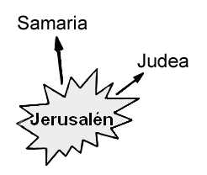
IV. La Respuesta de la Iglesia Primitiva [13]
Sería bonito poder decir que la iglesia nueva obedeció la Gran Comisión desde el primer capítulo. La pregunta que le hicieron a Jesús en Hechos 1:6 reflejaba una actitud que ellos tenían que superar: Señor, ¿restaurarás el reino a Israel en este tiempo?
Hechos 8:1
Hasta el capítulo 7 de Hechos (que representa un lapso de varios años,) no vemos ninguna referencia a un ministerio fuera de Jerusalén. Aunque el Espíritu les había dado la capacidad de evangelizar a todas esas etnias en el día de Pentecostés, parece que no se les ocurrió ir a esas etnias a establecer iglesias. En Hechos 8:1 llegó el momento en que Dios permitió una persecución de la iglesia de Jerusalén y ahora sí menciona a Judea y Samaria: Y todos fueron esparcidos por las tierras de Judea y Samaria, salvo los apóstoles. [14]
Hay algo interesante aquí. Los líderes de la iglesia sufrieron toda la persecución hasta ese momento, pero se quedaron en Jerusalén. También vimos que apóstol quiere decir “el enviado.” Podríamos entender Hechos 8:1 así: todos fueron esparcidos (enviados) a las tierras de Judea y Samaria, ¡salvo los apóstoles (los enviados)!
Si no obedeces Hechos 1:8, ¡Dios te aplica Hechos 8:1!
Esto nos sirve de ejemplo hoy. Si a los meros apóstoles que estuvieron con Jesús, que vieron los milagros, que escucharon la Gran Comisión y que vivieron en el poder del Espíritu Santo les costó trabajo entender la visión misionera, ¿cuánto más a nosotros
hoy? [15] Ya vimos cuán difícil era para Pedro entrar a la casa de Cornelio. Podemos señalar al racismo judío que no les permitió ver a las etnias alrededor de ellos, pero ¿cuál es nuestra excusa? ¿La flojera, el costo, la ignorancia? El resultado es el mismo: ¡las etnias siguen esperándonos!
Como la iglesia de Jerusalén es un ejemplo con la que podemos identificarnos y pedir perdón, la iglesia de Antioquía es un ejemplo que nos impulsa a la acción. [16] Desde Hechos 13 en adelante vemos a la iglesia, Pablo y su banda misionera respondiendo voluntariamente a la Gran Comisión. No es necesario repasar toda la actividad misionera en Hechos 13-28; cualquier puede ver que habla de misiones. Este curso enfoca en aquellos pasajes donde nunca habíamos visto la interpretación y la aplicación misionera.
V. El Libro de Romanos [17]
Una característica única del libro de Romanos es la presentación ordenada, completa y sistemática de la teología de Pablo. Hay que preguntarnos ¿por qué? La pista viene en 15:24 donde Pablo les dice: Cuando vaya a España, iré a vosotros; porque espero veros al pasar, y ser encaminado allá por vosotros.
Nosotros usamos la palabra encaminar comúnmente para acompañar a alguien a la puerta o, si vamos muy lejos, hasta la parada del autobús. No es lógico que Pablo esperara que ellos lo acompañaran físicamente hasta España. Lo que Pablo quería era una ofrenda para financiar su viaje misionero a España, que para ellos representaba lo último de la tierra.
Con esto en mente, vuelve a leer el pasaje tan conocido en 10:13-15. Nota como Pablo les lleva a través de una serie de preguntas lógicas hasta llegar a la última: ¿Y cómo predicarán si no fueren enviados (económicamente, a España)? En la interpretación de Romanos, entonces, el contexto histórico pesa mucho.
Él no conocía personalmente a la iglesia de Roma, entonces el propósito de la carta era para presentarse con ellos y ganar su con-fianza de tal manera que le apoyaran económicamente. Por eso él presenta su teología en esa forma tan ordenada en los capítulos 1 al 13. Es una carta de un misionero buscando fondos para un proyecto misionero, como todos los misioneros hacen en el día de hoy.
Para argumentar el caso para su viaje a España, Pablo sube la cuenta en 15:1-22. Nueve veces él usa la palabra etnia, solo que en nuestra Biblia se traduce como gentiles. Por esa mala traducción
perdemos por completo el punto, porque el entendimiento común de gentiles es “no judíos.” Las primeras seis veces él usa etnias para hacer un estudio del Antiguo Testamento para comprobar que desde tiempos antiguos Dios quería alcanzar a las naciones. Después él usa la palabra tres veces más para hablar de su llamado y su pasión para las naciones. En vez de ver a Pablo como un ejemplo que debemos imitar, la mayoría de los cristianos se quedan con este malentendido: Pablo quería alcanzar a los no judíos, yo no soy judío, él trabajó para mí, muchas gracias Pablo, allí muere. Sustituye la palabra etnias o naciones en este pasaje para ver si no sientes algo diferente.
Nota como Pablo abre Romanos en 1:1-7. El énfasis del párrafo cae sobre el versículo 5 donde él dice: Para la obediencia a la fe en todas las naciones (etnias). Él también cierre el libro en 16:25-27 diciendo: Se ha dado a conocer a todas las gentes (etnias) para que obedezcan la fe. El libro de Romanos es una carta para buscar finanzas para un proyecto misionero.

VI. Las Epístolas [18]
No se puede decir que la visión misionera está en cada página de las otras epístolas, pero hay unos ejemplos muy notorios.
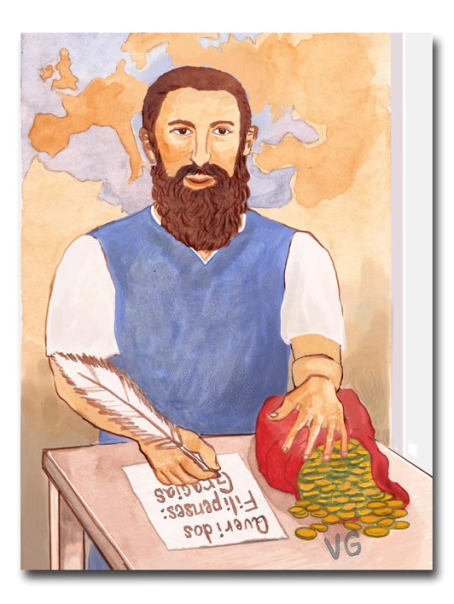
- El contexto histórico de las epístolas es netamente misionero. Pablo, el misionero, escribía estas cartas a las iglesias nuevas que él había plantado para corregir errores de doctrina o de práctica, mientras él seguía a nuevos campos misioneros. El hecho de que las epístolas llevan los nombres de las diferentes ciudades refleja el movimiento y los viajes que están detrás.
- Pablo anticipaba el apoyo misionero de los corintios (I Cor. 16:5, 6).
- En Gálatas, Pablo argumenta en contra de los judaizantes en el contexto de su llamado a las naciones y el plan de Dios para las naciones (1:15,16; 2:1-10 y 3:6-14).
- En Efesios 2:11 - 3:13, Pablo muestra que el plan de Dios (el mis-terio) siempre incluía las etnias del mundo con Israel. Si pensamos que la palabra gentil solamente significa “no judío”, vamos a interpretar este pasaje desde un punto de vista teológico/espiritual en vez de ver la pasión y el llamado de Pablo por las etnias.
- Pablo escribió a los filipenses para agradecerles por haberle enviado una ofrenda misionera, y no fue la única vez. Él les dice en 4:16: Pues aun a Tesalónica me enviasteis una y otra vez para mis necesidades. Los misioneros de hoy que escriben a sus donadores para expresar su agrade-cimiento pueden identificarse con esta carta.
- En Colosenses [19] Pablo habla de la proclamación del evangelio a todo el mundo (1:6) y en toda la creación que está debajo del cielo (1:23).
- La iglesia en Tesalónica tenía un ministerio misionero ejemplar (I Tesalonicenses1:2-10).
- Juan nos exhorta a apoyar a los misioneros en III Juan 5-8.
VII. Las Epístolas “Pastorales” [20]
I y II de Timoteo y Tito se llaman las epístolas “pastorales” porque contienen instrucciones acerca de la organización de las iglesias, pero otra vez tenemos que ver su contexto histórico. Pablo, el misionero veterano, está mandando instrucciones a los misioneros jóvenes. Él, más bien, les está exhortando: Apúrense y terminen de organizar las iglesias. Tenemos nuevos campos, traigan mi Biblia y mi abrigo que dejé en la casa de Carpo. Ya mandé a Tíquico a Éfeso. ¡Es como leer los correos electrónicos de una agencia misionera del primer siglo!

VIII. El Apocalipsis [21]
La tesis de este estudio del Antiguo y del Nuevo Testamento es que la Biblia es una historia lógica y ordenada desde Génesis hasta Apocalipsis:
La Biblia narra la historia de un Dios misionero y su estrategia para llevar el evangelio de salvación a todas las etnias de la tierra.

Debemos encontrar un cierre impactante de esta historia en el último libro, ¡y así es! En el Apocalipsis 5:9 vemos la alabanza celestial a Jesús: Digno eres de tomar el libro y de abrir sus sellos; porque tú fuiste inmolado, y con tu sangre nos has redimido para Dios, de todo linaje y lengua y pueblo y nación. La gran multitud de 7:9 es de todas las naciones, tribus, pueblos y lenguas. Lo que Jesús profetizó en Mateo 24:14, aquí se ve cumplido.
Empezamos el estudio del Antiguo Testamento mostrando cómo la Biblia es una historia en la cual se presentan los protagonistas, sale el antagonista que arma el drama, y justo cuando la situación se ve sin esperanzas, Dios inicia su estrategia de salvación en Génesis 11 y 12. El resto de la Biblia muestra el avance del reino de Dios sobre el reino de Satanás.
El Árbol
de la Vida
©Depositphotos.com/Halina_photo
En los capítulos 19 y 20 de Apocalipsis la historia llega a su clímax con la batalla final en que Jesús gana por su gran poder y autoridad. Después del clímax de cualquier historia hay lo que se llama el epílogo, donde vemos a los protagonistas regresando a un estado de tranquilidad y bendición. La Biblia no es la excepción.
En medio de la calle de la ciudad, y a uno y otro lado del río, estaba el árbol de la vida, que produce doce frutos, dando cada mes su fruto; y las hojas del árbol eran para la sanidad…
¡de las naciones!
Los últimos dos capítulos muestran a Dios y los hombres viviendo en una comunión e intimidad perfecta en un paraíso, la nueva Jerusalén. Pero nota a la izquierda como se representa a la humanidad en este nuevo paraíso (22:2). Lo que Adán y Eva perdieron en Génesis 3, el acceso al árbol de la vida, se restaura en Apocalipsis 22, y es ¡para las naciones (etnias)! Este árbol de la vida muestra la unidad de la historia misionera de la Biblia. La historia empezó en un jardín y termina en una ciudad; empezó con muerte y termina con vida eterna; empezó con una pareja desnuda y termina ¡con todas las naciones!
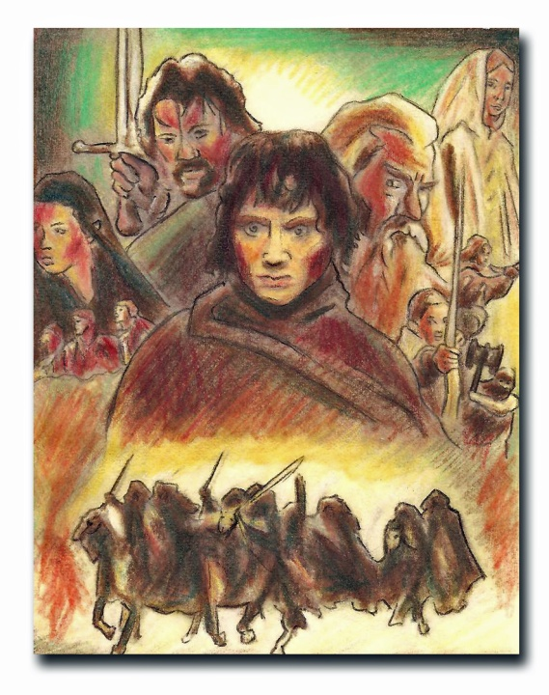
IX. Lo Verdadero y lo Falso [22]
La Biblia es la historia más importante y más emocionante que jamás se ha escrito. Es la historia original de la cual muchos han hecho copias piratas. Últimamente han salido unas series de películas como La Guerra de las Galaxias, El Señor de los Anillos y Las Crónicas de Narnia que han captado la imagin-ación de toda una generación de jóvenes. Estas son copias pálidas de la historia de la Biblia y del drama que sigue hasta el día de hoy dondequiera que el reino de Dios está invadiendo el reino de Satanás. (Aunque Anillos y Narnia fueron escritas por autores cristianos, la mayoría de los que van al cine no saben que son metáforas de la historia bíblica.)
Qué lástima que estas cintas emocionan tanto a los jóvenes mientras que ir a la iglesia les parece una tarea o una obligación. El siguiente artículo muestra en detalle cómo ellos han copiado la historia nuestra. Espero que te pueda ser útil en tu ministerio de movilización misionera, especialmente entre jóvenes.

[23] Las series La Guerra de las Galaxias y El Señor de los Anillos son imitaciones de la historia verdadera. La historia verdadera es la Biblia y el avance de la iglesia de Jesucristo entre las etnias de la tierra. ¡Qué lástima que muchas veces la imitación llama más la atención de la juventud que lo verdadero! Qué emoción ir al cine y disfrutar la ciencia ficción mientras ir a la iglesia parece para muchos una tradición seca y rutinaria. Si hay algo en estas películas que despierta el interés, que capta la imaginación y que evoca anhelos del corazón, ¿cuánto más emocionante y excitante debe ser la verdadera historia? Analicemos por un momento los varios elementos de estas películas para mostrar como tienen su origen en la Biblia.
La lucha ante el bien y el mal - La Biblia empieza con la creación e inmediatamente aparece el enemigo, el diablo. La lucha entre el reino de las tinieblas y el reino de Dios se desenvuelve a lo largo de sus páginas y termina con la guerra final, donde Cristo y las huestes celestiales derrotan al diablo. ¿Cuál es la historia original? ¡La de la Biblia, por supuesto!
Antiguas profecías y escrituras - Siempre en este tipo de ciencia ficción hay unos escritos antiguos, perdidos y olvidados por miles de años, que se descubren nuevamente y que contienen el conocimiento que desata el poder para vencer. Así hizo Gandolf en El Señor de los Anillos; también el protagonista en La Momia. Algo dentro de nosotros anhela esa conexión con la sabiduría antigua. Pero ¿de dónde viene esta tradición? ¡De la Biblia, por supuesto! Son los escritos más confiables de la antigüedad. Narra la misma creación del universo, de la tierra y del hombre. Contiene las descripciones más precisas de las civilizaciones antiguas. Tiene la historia de cuando Dios mismo visitó la tierra. Tiene profecías que todavía no se han cumplido, y cuando uno la lee, encuentra que el Espíritu Santo sopla vida a sus palabras y en nuestra vida.
Profetas sabios - Todos se callan cuando habla Yoda, el líder sabio de los Jedi. Gandolf incorpora la misma esencia de sabiduría y conocimiento. En una era de políticos corruptos que caen en tanta desgracia y humillación, anhelamos desde el corazón poder confiar en alguien limpio, puro e incorruptible. Los de Hollywood saben esto y nos lo ofrecen en estas películas. Pero ¿no es cierto que tenemos este tipo de persona en los grandes personajes de la Biblia? ¿Qué de Abraham, Moisés, Isaías y Jeremías? Otra vez, encontramos que en el reino de Dios ¡tenemos el artículo original!
Guerreros fuertes y valientes - Las estrellas de la película son los valientes caballeros Jedi cuyas fuerzas, valentía y honradez son la admiración de todo joven. En El Señor de los Anillos encontramos la misma dinámica en los que componen la comunidad del anillo. Hay cierta mística al contemplar los soldados valientes que dieron sus vidas por causas justas. ¿No sentimos esa nostalgia al recordar los héroes de la

Revolución Mexicana? Considera, estimado lector, a David y sus “hombres valientes” que establecieron a Israel. No olvidemos a Débora y Gedeón quienes arriesgaron sus vidas para rescatar al pueblo de Dios. En el Nuevo Testamento los guerreros son espirituales, pero igualmente valientes: Pablo, Pedro, Santiago, Esteban y Lidia, entre muchos más. Otra vez encontramos que nosotros tenemos la verdadera historia.
Viajes - Siempre hay una aventura que requiere una misión o un viaje. Hay algo en el corazón que quiere viajar y conquistar nuevos horizontes. La primera palabra de Dios a Abram era: Vete. Israel siguió la nube de día y la columna de fuego de noche. Jesús dijo: Id y haced discípulos a todas las naciones. Ni sabemos dónde terminó Pablo. La Biblia es una historia de viajes.
Etnias - Una de las escenas más interesantes de La Guerra de las Galaxias es en la cantina donde se encuentran seres de varios planetas con sus diferentes idiomas. Lo mismo ocurre en El Señor de los Anillos cuando vemos la interacción entre humanos, duendes, magos, enanos y orcs. Hay algo fascinante en esa diversidad. Dios nos está llamando a ir con el evangelio a la India, al Medio Oriente, a Indonesia o a los zapotecos. Estas películas son una pálida imitación de la gran diversidad humana que Dios creó. ¡Existen 7,000 grupos étnicos que todavía no tienen el evangelio!
Poder Espiritual - Creo que ya están notando un patrón, ¿no es así? La Fuerza - falsa; el Espíritu Santo - verdad. El maestro de Darth Vador - falso; el diablo - real. Darth Vador - falso; la bestia de Apocalipsis 13 - real. Hobbits - falsos; tú y yo - reales. Aragorn - falso; Jesucristo - la verdad.
Hermanos, para producir estas películas los actores actúan frente a la famosa “pantalla verde” y después los técnicos agregan los fascinantes trasfondos con computadoras. O sea, ¡todo es falso! En la Biblia, todo fue real. En la iglesia ¡todo es real! En la calle cada vez que se proclama el evangelio ¡todo es real! En el campo misionero, donde el misionero abre brecha contra las fortalezas del enemigo ¡todo es real! Las muchas etnias de la Ventana 10/40 esperan a un mensajero del evangelio ¡en tinieblas reales! ¿Cómo es posible tener una actitud pacífica en el reino de Dios mientras disfrutamos las fantasías en el cine?
Yo leí un artículo que decía que en el cine, cada vez que se terminaba la película Avatar, la gente experimentaba un tipo de depresión colectiva. Se despertaron y se dieron cuenta que ¡todo era una fantasía! Nosotros tenemos la oportunidad de subir a la pantalla y vivir la verdadera aventura. Leamos las antiguas profecías, escuchemos la voz de los profetas, sigamos las pisadas del Rey, enviemos a los guerreros valientes en viajes misioneros a las etnias no alcanzadas, todo en el poder del Espíritu Santo. ...
Y la comunión del Espíritu Santo sea con todos vosotros.

[24] El gran autor cristiano, C.S. Lewis, captó muy bien este sentido de maravilla y asombro de la historia bíblica en su serie de libros Las Crónicas de Narnia, que recientemente salieron en el cine. El personaje de Jesús, el poderoso león Aslan, escogió a unos jóvenes comunes y corrientes, Pedro y sus hermanos, para derribar las fuerzas del mal y establecer su reino.
Antes de conocer a Aslan, ellos escucharon al Señor Castor contarles acerca del gran león. La Hermanita Lucy le preguntó si Aslan era peli-groso. Señor Castor exclamó: ¡Por supuesto que es peligroso! ¡Es un león! Pero él es bueno. Dios sigue buscando a esos guerreros valientes que responden a su llamado a las naciones.

